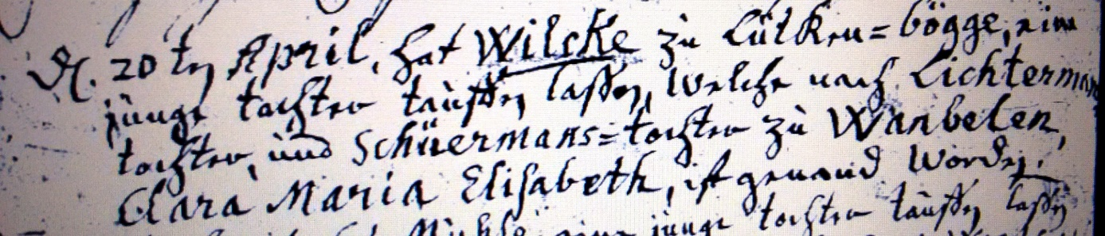

Kirchenbuch Bönen 1756; ARCHION-Bild 149 in „Taufen 1694 - 1764“
Abschrift:
„d. 20ten April hat Wilcke zu Lütken=Bögge (Lütgenbögge, heute Altenbögge, KJK) eine junge Tochter taufen laßen, welche nach Lichtermanns Tochter und Schüermans=Tochter zu Wambelen (Wambeln, KJK) Clara Maria Elisabeth ist genand worden“.

